Государственное автономное профессиональное образовательное учреждение
Саратовской области
«Энгельсский медицинский колледж Святого Луки (Войно-Ясенецкого)»

МЕТОДИЧЕСКОЕ ПОСОБИЕ ПО ТЕМЕ:
Клизмы. Газоотводная трубка
ПМ.04 Выполнение работ по профессии Младшая медицинская сестра по уходу за больными
МДК.04.03 Технология оказания медицинских услуг
Специальность: 34.02.01. Сестринское дело

Количество часов: 14 учебных часов

Энгельс, 2022 год

РАССМОТРЕНО  ЦМК Теория и практика сестринского дела  протокол № ________ от  «___»________20_____г.  Председатель ЦМК  ________И.В. Тюрькина |  | УТВЕРЖДЕНО  Методический совет  протокол №____от  «__»__________20__г.  Председатель Метод.совета  Зам. директора по УМР  ___________Э.В. Никитина

Методическое пособие разработано в помощь преподавателям и студентам для аудиторной и внеаудиторной работы. Материал структурирован в соответствии с требованиями Федерального государственного образовательного стандарта среднего профессионального образования, в части освоения ПМ.04 Выполнение работ по профессии Младшая медицинская сестра по уходу за больными МДК.04.03 Технология оказания медицинских услуг.

Составил: Гроздева Е.С. – преподаватель ПМ.04 Выполнение работ по профессии Младшая медицинская сестра по уходу за больными

СОДЕРЖАНИЕ
Пояснительная записка | 4
Раздел 1. Теоретическая часть
- Исторические сведения о клизмах | 7
- Анатомия и физиология толстой кишки | 9
- Понятие о запорах. Классификация запоров | 11
- Клизмы | 14
- Газоотводная трубка | 17
- Возможные проблемы пациента, возникающие в связи  с постановкой различных видов клизм | 19
Раздел 2. Практическая часть
2.1 Очистительная клизма | 21
2.2 Сифонная клизма | 24
2.3 Гипертоническая клизма | 26
2.4 Введение лекарственных средств при помощи клизм | 28
2.5 Постановка газоотводной трубки | 30
Раздел 3. Контролирующий материал
3.1. к теме «Опорожнительные клизмы» | 34
3.2. к теме «Послабляющие клизмы»  3.3. Итоговый контроль | 39  43
3.4. Самостоятельная работа | 48
Приложение А | 49
Приложение Б | 61
Использованная литература | 68

Пояснительная записка

Методическое пособие предназначено для освоения, закрепления, совершенствования знаний и умений студентов в ходе освоения программы ПМ.04 Выполнение работ по профессии Младшая медицинская сестра по уходу за больными МДК.04.03 Технология оказаний медицинских услуг по теме «Клизмы. Газоотводная трубка».
В нем освещены вопросы технологии выполнения стандартов профессиональной деятельности с учетом организации работы, безопасности, принципов этики и морали медицинского работника.
Средний медицинский персонал должен обладать хорошими теоретическими знаниями и практическими умениями. Знать цели, показания, противопоказания, оснащение, обязательные условия выполнения манипуляций, описание этапов выполнения вмешательств: подготовку, выполнение, завершение манипуляции.
В данном пособии представлены три основных раздела: 1- включает в себя теоретический материал, 2- содержит практический материал (чек-листы манипуляций), 3- контролирующий материал.
Рекомендуется в качестве учебного пособия для достижения качественного уровня подготовки студентов к практическим занятиям, учебной и производственной практике, квалификационному экзамену.
Междисциплинарные связи:
                - ОП.02 Анатомия и физиология человека
                - ПМ.01 МДК.01.04 Психология профессионального общения
                - ПМ.01 МДК.01.01 Здоровый человек и его окружение
                - ОП.05 Гигиена и экология
                - ОП.07 Фармакология

В соответствии с требованиями Федерального государственного образовательного стандарта обучающийся должен овладеть профессиональными (ПК) компетенциями:
ПК 4.1. Эффективно общаться с пациентом и его окружением в процессе профессиональной деятельности.
ПК 4.2. Соблюдать принципы профессиональной этики.
ПК 4.5. Оформлять медицинскую документацию.
ПК 4.6. Оказывать медицинские услуги в пределах своих полномочий.
ПК 4.7. Обеспечивать инфекционную безопасность.
ПК 4.8. Обеспечивать безопасную больничную среду для пациентов и персонала.
И общими (ОК):
ОК 1. Понимать сущность и социальную значимость своей будущей профессии, проявлять к ней устойчивый интерес;
ОК 2. Организовывать собственную деятельность, выбирать типовые методы и способы выполнения профессиональных задач, оценивать их выполнение и качество;
ОК 3. Принимать решения в стандартных и нестандартных ситуациях и нести за них ответственность;
ОК 4. Осуществлять поиск информации, необходимой для эффективного выполнения профессиональных задач, профессионального и личностного развития;
ОК 6. работать в команде, эффективно общаться с коллегами, руководством, потребителями;
ОК 12. Организовывать рабочее место с соблюдением требований охраны труда, производственной санитарии, инфекционной и противопожарной безопасности;
ОК 13. Вести здоровый образ жизни, заниматься физической культурой и спортом для укрепления здоровья, достижения жизненных и профессиональных целей.
С целью овладения указанными профессиональными компетенциями обучающийся в ходе освоения раздела профессионального модуля должен

Знать:
- способы реализации сестринского ухода;
- факторы, влияющие на безопасность пациента и персонала;
- виды клизм: очистительная, послабляющая (масляная и гипертоническая), сифонная, питательная, лекарственная;
- противопоказания и возможные осложнения при постановке различных видов клизм, газоотводной трубки,
- возможные проблемы пациента, например: запор, усиленное газообразование в кишечнике (метеоризм), чувство ложного стыда
- сестринские вмешательства.
Уметь:
- собирать информацию о состоянии здоровья пациента;
- определять проблемы пациента, связанные с состоянием его здоровья;
- осуществлять наблюдение за деятельностью кишечника у пациента;
- объяснять пациенту сущность манипуляции и правила подготовки к ней;
- заполнять медицинскую документацию
Иметь практический опыт:
- выявления нарушенных потребностей пациента;
- оказания медицинских услуг в пределах своих полномочий;
- планирования и осуществления сестринского ухода;
- соблюдения требований техники безопасности при уходе за пациентом во время проведения процедур;
- постановки всех видов клизм и газоотводной трубки (на фантоме).

Раздел 1. Теоретическая часть

  - Исторические сведения о клизмах
Клизма – очень старый способ очищения кишечника. Им пользовались в Древнем Египте, древнем Риме, древней Греции. В древней Индии был составлен трактат, как с помощью клизм излечивать некоторые хронические заболевания.
Насколько же древней является клизма, если цивилизация Майя насчитывала десятки столетий, если не тысячелетие? Западный исследователь истории Южной Америки Майкл Коу установил следующий факт: на керамическом сосуде, которому минимум 1300 лет, древний гончар и скульптор во всех подробностях изобразил процесс введения клизмы. Впервые промывание толстой кишки начали применять для общего оздоровления в Древнем Египте в 1500 году до нашей эры.
Знаменитый римский историк и натуралист Плиний Старший (23—79 гг. н. э.) сохранил для потомков красивую древнеегипетскую легенду, в которой рассказывается об истории возникновения очистительных клизм. Древние индусы наблюдали за перелетными птицами ибисами. После возвращения домой, устав от долгих и изнурительных перелетов, ибисы находились в состоянии крайнего измождения и мучились от жажды. Птицы прилетели к водоему, но не стали сразу пить воду, а принялись проводить странную процедуру: набирать в клювы воду и вводить ее в задний проход. Они повторяли эти действия до полного очищения, и лишь после получения нужного результата, позволили себе пить и есть. Люди обратили внимание на то, что ибисы стали очень хорошо себя чувствовать и выглядели отдохнувшими после очищения кишечника, который страдал от запоров при употреблении птицами непривычной пищи в чужих краях и во время перелета.
Эта процедура понравилась древним египтянам, они решили следовать примеру «мудрых» птиц и придумали приспособление для очищения толстого кишечника – первую в мире клизму из тростниковой трубочки и свиного пузыря. С помощью этого нехитрого приспособления они вливали в толстую кишку страдающих запором людей теплую речную воду, повторяя процедуру несколько раз. После полного очищения больные чувствовали себя легко, а старики даже могли активно участвовать в жизни общества. Это легенда, но в сохранившемся папирусе неопровержимые сведения, что процедура, напоминающая современную клизму, практиковалась в Египте 3,5 тысячи лет тому назад. Согласно существовавшей идее египтян, считалось, что если болит живот, то нужно удалить из него все использованные продукты, которые, возможно, и вызывают эту боль. Позже эту процедуру рекомендовали Гиппократ и Гален.
В отрывке из Евангелия мира приводится описание прообраза современной кружки Эсмарха из пустой высушенной тыквы. «Найди тыкву, длина усика которой равна высоте человека; вынь пульпу и наполни внутренность водой из реки, нагретой солнцем. Подвесь ее к дереву, преклони колени на землю перед ангелом воды, и вставь конец усика в задний проход так, чтобы вода проникла в твои недра. Затем позволь воде покинуть твое тело, унося с собой все сатанинские нечистоты, и ты увидишь своими глазами и почуешь своим носом, какое вонючее содержимое загрязняет храм твоего тела» (Из Евангелия Мира от Евсеев примерно 3 в до н. э.).
В Европе клизму широко использовали средневековые врачи, ибо арсенал лечебных средств был весьма убог: кровопускание, сомнительные эликсиры и мази… Клизму считали панацеей от всех бед, несчастным больным ставили до десятка клизм подряд!
Настоящего пика популярности клизма достигла к XVI веку и продержалась в фаворитах у врачей до начала ХХ века. Клизма ставилась при помощи конической воронки, через которую наливался из глиняного кувшина жидкий раствор.
В XVIII веке клизма была настолько распространенным явлением, что к ней относились не как к чему-то медицинскому и порой неприятному, как сейчас, а, скорее, считали некой пикантной частью парадного макияжа.
Клизмы для красоты впервые начали использовать в эпоху Ренессанса. С помощью особого изогнутого стеклянного сосуда вводилась теплая вода, иногда смешанная с отварами трав или лимонным соком. Клизму обязательно ставили накануне бала и накануне важных свиданий, чтобы кожа выглядела свежее, а стан обретал девичью хрупкость. Было замечено, что, выводя из организма яды и очищая кишечник, клизма способствовала тому, что кожа обретала румянец, поры сужались, да и опустевший живот лучше подвергался утягиванию корсетом.
В настоящее время в медицинских центрах и ряде салонов красоты пользуется огромной популярностью процедура аппаратной гидроколонотерапии: та же клизма, но более глубокая и сильнодействующая. После нее становится менее проблемной кожа, фигура кажется стройнее.
Во многих медицинских учреждениях, в том числе на курортах Кавказских Минеральных Вод, клизма - одна из наиболее часто назначаемых процедур при лечении и профилактике заболеваний желудочно-кишечного тракта. В 2008 г. перед входом в санаторий Машук-Аква-Терм г. Железноводска был установлен памятник клизме.

  - Анатомия и физиология толстой кишки
Кишечник – широкая часть желудочно-кишечного тракта, начинающаяся от привратника желудка и заканчивающаяся анальным отверстием. В кишечнике происходит переваривание и всасывание пищи, синтезируются некоторые гормоны, он также играет важную роль в иммунных процессах. Располагается кишечник в брюшной полости. Анатомически в кишечнике выделяют следующие отделы: тонкая кишка,
толстая кишка.
Тонкая кишка – расположена между желудком и толстой кишкой. В процессе пищеварения в тонкой кишке происходит расщепление и всасывание различных веществ. Свое название она получила в результате того, что ее стенки менее толсты и прочны, чем стенки толстой кишки, диаметр ее внутреннего просвета, также меньше диаметра просвета толстой кишки.
В тонкой кишке выделяют следующие подотделы:
- Двенадцатиперстная кишка;
- Тощая кишка;
- Подвздошная кишка.
Толстая кишка – это нижняя часть кишечника, в которой происходит в основном всасывание воды и формирование из пищевой кашицы (химуса) оформленного кала. Толстая кишка названа толстой за то, что ее стенки толще стенок тонкой кишки за счет большей толщины мышечного и соединительнотканного слоев, а также за то, что диаметр ее внутреннего просвета, или полости, также больше диаметра внутреннего просвета тонкого кишечника.
В толстой кишке выделяют следующие отделы:
- Слепая кишка с червеобразным отростком (аппендиксом);
- Ободочная кишка с ее подотделами:
  - восходящая ободочная кишка,
  - поперечно-ободочная кишка,
  - нисходящая ободочная кишка,
  - сигмовидная кишка;
- Прямая кишка, с анальным каналом которая заканчивается анусом.
Опорожнение кишечника – акт дефекации – происходит в результате сложного взаимодействия ряда физиологических механизмов. В результате перистальтических движений кишечника, каловые массы постепенно продвигаются в сигмовидную кишку. Накапливание и удержание каловых масс происходит в основном благодаря сокращениям циркулярного мышечного слоя кишки. Опорожнение кишечника находится под влиянием не только безусловных (растяжение ампулы), но также условных раздражителей, которые создают привычный ритм дефекации в определенное время дня. На акт дефекации оказывает влияние кора головного мозга, что подтверждается таким фактом: внезапное психическое или физическое раздражение может полностью снять уже привычный по времени стул и надолго отсрочить опорожнение кишечника.

  - Понятие о запорах. Классификация запоров
Запор – нарушение функции кишечника, выражающееся в увеличении интервалов между актами дефекации по сравнению с индивидуальной физиологической нормой или в систематически недостаточном опорожнении кишечника.
Естественная частота опорожнения кишечника варьирует от 3 дефекаций в день до 3 дефекаций в неделю.
Запор характеризуется следующими проявлениями:
- снижением числа дефекаций (реже 3 раз в неделю);
- малым количеством кала (менее 100 г/сут);
- затрудненным актом дефекации (дефекация сопровождается вынужденным натуживанием, занимающим более 25% общего времени);
- уменьшением в кале воды (65-70%) – повышенная твердость и сухость каловых масс, формированием фрагментированного, «овечьего» кала;
- чувством неполного опорожнения прямой кишки после дефекации.
Если эти симптомы продолжаются более 6 недель, то это хронический запор.
Диагностические критерии хронического запора последнего пересмотра:
- симптомы запора появились по меньшей мере за 6 месяцев до момента диагностики;
- симптомы сохраняются на протяжении по меньшей мере 3 месяцев до момента диагностики;
- отсутствуют достаточные критерии для диагностики СРК;
- без приема слабительных нормальная дефекация отсутствует;
- наличие двух или более из следующих симптомов по крайней мере в 25% дефекаций: твердый или бугристый кал; ощущение неполного опорожнения кишечника; ощущение препятствия в прямой кишке во время дефекации; необходимость ручного вспоможения для облегчения эвакуации кала; менее трех дефекаций в неделю; выделение при дефекации малого количества кала (масса стула менее 35 г/сут).
С патогенетических позиций запор разделяется на три основных типа:
- Алиментарный развивается вследствие дегидратации. Она вызывается снижением потребления воды или повышенным выделением ее почками. Уменьшению объема кала способствует также сокращение объема потребляемой пищи и содержания пищевых волокон в рационе).
- Механический появляется в результате нарушения продвижению химуса по кишечнику органической природы.
- Дискинетический возникает вследствие функциональных нарушений («дискинетический запор» более точно отражает истинное состояние кишечника, чем принятые ранее термины «спастический» и «атонический запор»).
Причины запора
- легко усваиваемая пища;
- нарушение перистальтики (функциональные расстройства кишечника);
- неподвижность больного;
- лекарства (особенно опиаты и антидепрессанты);
- депрессия и деменция;
- органические заболевания;
- гипотиреоз;
- электролитные нарушения;
- стриктуры толстой кишки.
Запоры чаще развиваются у женщин (80%) /особенно на фоне длительного приема слабительных средств – 50%/.

Причины запора (различают 4 группы)
1 группа – запор, связанный с механическим препятствием продвижению каловых масс:
- опухоли;
- крупные полипы;
- аденома простаты (у мужчин);
- фибромиома матки (у женщин);
- надвлагалищная ампутация или экстирпация матки (у женщин);
- ректоцеле (выпячивание передней стенки прямой кишки во влагалище у женщин);
- реактивные изменения кишечника на фоне воспалительных процессов в придатках матки (у женщин).
2 группа – запор вследствие скопления кала в расширенных или удлиненных отрезках кишки:
- мегаколон – увеличенная в размерах толстая кишка (врожденный, приобретенный /чаще у пожилых пациентов/);
- долихосигма – удлиненная сигмовидная кишка до 1,5 м и более (врожденная, приобретенная) /у пожилых больных в 2,2 раза чаще/.
3 группа – запор, связанный с нарушениями перистальтики толстой кишки:
- олигокинезия;
- недостаточное количество жидкости в рационе;
- питьевая вода (смена региона проживания);
- длительное употребление продуктов, обладающих закрепляющим действием (крепкий чай, какао, красное вино, шоколад, рис, творог, желатин, айва, гранаты, груши, вяжущие продукты /хурма, черноплодная рябина, черника/ и пр.);
- недостаточное количество овощей и фруктов;
- несбалансированное питание;
- психические расстройства (депрессия, сенильная деменция);
- социально-экономический статус;
- хронические заболевания (гастриты, язвенная болезнь, ЖКБ, портальная гипертензия);
- эндокринная патология (СД, гипотиреоз);
-заболевания нервной системы (болезнь Паркинсона, хронические цереброваскулярные заболевания, повреждения спинного мозга, опухоли ЦНС);
- почечная колика (упорный запор после приступа);
- хронический простатит (рефлекторно);
- нарушения водно-электролитного обмена (гипокалиемия, гиперкальциемия, гипо- и гипермагниемия).
4 группа – запор, связанный с нарушением аноректального транзита:
- геморрой;
- анальная трещина;
- выпадение прямой кишки;
- абсцессы перианальные (боль – подавление позыва; спазм анального сфинктера);
- прогрессирующая слабость мышц тазового дна;
- снижение чувствительности анального сфинктера;
- снижение мышечного тонуса и пропульсивной активности толстой кишки.
В этой связи следует различать запор на фоне органической патологии и привычный запор.
Потенциальные проблемы пациента и его окружения:
- трещины в перианальной области,
- воспаление геморроидальных узлов,
- каловая интоксикация.

  - Клизмы
Клизма – это процедура введения жидкости в нижний отдел толстого кишечника с диагностической или лечебной целями:
- подготовка пациента к рентгенологическому исследованию органов пищеварения, мочеотделения, органов малого таза, подготовка к эндоскопическому исследованию толстой кишки (колоноскопия, ректороманоскопия).
- очищение кишечника при запоре, введение в прямую кишку лекарственного вещества, искусственное питание пациента.

Противопоказания для постановки любой клизмы:
- кишечное кровотечение;
- острый воспалительные или язвенные процессы в толстой кишке и в области заднего прохода;
- злокачественные новообразования в прямой кишке;
- боли в животе невыясненной природы;
- трещины в области заднего прохода;
- выпадение прямой кишки;
- кровоточащий геморрой.

Осложнения при постановке клизм
При постановке клизм без учета показаний и противопоказаний, а также при нарушении технологии проведения данной процедуры возможны осложнения, среди которых выделяют механические повреждения прямой кишки, ожоги слизистой толстой кишки, гиперосмолярную (водную) кому.
Психологическая подготовка пациента
- выявить наличие противопоказаний;
- рассказать о характере манипуляции, о необходимости и цели выполнения;
- научить поведению во время манипуляции и после неё;
- рассказать об ощущениях во время манипуляции и после неё.
Физиологическая подготовка пациента: пациент укладывается на кушетку на левый бок с приведёнными к животу ногами.

Виды клизм:
  - Очищающие клизмы:
Очистительная клизма – применяется при запорах, перед операцией, родами, при отравлении, перед постановкой некоторых клизм. Эффект достигается путём разжижения каловых масс и усиления перистальтики толстой кишки, через 5 – 10 минут. Используется вода объёмом 1,5 л.
Температура воды для клизмы:
- при атоническом запоре – 16 -20^{о} С
- при спастическом запоре – 37 – 38 ^{о} С
- при подготовке к исследованиям и операциям – 23 – 25 ^{о} С
Сифонная клизма – применяется для более эффективного очищения кишечника при отсутствии эффекта после очистительной клизмы, при отравлении для выведения ядов, при подозрении на кишечную непроходимость. Принцип проведения схож с промыванием желудка, требуется наблюдение за состоянием пациента. Используется 10 – 12 л воды комнатной температуры (+36^{о} С - +38^{о} С).
  - Послабляющие клизмы:
Масляная клизма – применяется при спастическом и «упорном» запоре, в постоперационном периоде и после родов, когда нежелательно напряжение мышц брюшной стенки и промежности. Используется вазелиновое растительное масло, глицерин. Т раствора 37 – 38⁰С. Эффект наступает через 6 – 8 часов (лучше ставить на ночь).
Гипертоническая клизма – показана при атоническом запоре, усиливая перистальтику кишечника, кроме того, вызывает обильное пропотевание жидкости в просвет кишки (эффект транссудации), что приводит к обильному жидкому стулу и используется при отёках и гипертонической болезни. Используется раствор подогретого 20 % серно кислой магнезии, 10 % хлорида натрия (37-38С). Эффект наступает через 20 - 30 минут.
Лекарственная микроклизма
Применяется для местного или общего лечебного воздействия. Применяются жидкие лекарственные формы. Объем определяет врач. Температура раствора 37 – 38⁰С. Перед постановкой необходима либо естественная дефекация пациента, либо очистительная клизма пациенту. Стула после лечебной клизмы быть не должно.
  - Питательная (капельная) клизма
Капельная, рассчитана на высокую всасывательную способность кишечника. Перед постановкой необходима либо естественная дефекация пациента, либо очистительная клизма пациенту. Стула после питательной (капельной) клизмы быть не должно.

  - Газоотводная трубка
Газоотводная трубка – мягкая толстостенная полированная резиновая трубка длиной 30—50 см, внутренним диаметром 5—10 мм. Наружный конец слегка расширен, а на закругленной внутренней части трубки в центре и на боковой стенке имеется отверстие, предназначенное для выведения газов из кишечника.
Введение газоотводной трубки – зависимое сестринское вмешательство. Врач назначает процедуру при метеоризме – вздутии живота вследствие скопления газов в кишечнике.

Симптомы метеоризма:

- вздутие живота;

- пучение, распирание;

- схваткообразные боли в животе, проходящие после выхода газов;

- возможна икота, отрыжка.
ПРИЧИНЫ ВОЗНИКНОВЕНИЯ МЕТЕОРИЗМА:

Патологические состояния | Нарушение рациональной диеты
-Заболевания ЖКТ (панкреатит, энтерит, цирроз печени, колит;  -Дисбактериоз кишечника;  -Гельминтозы (глистная инвазия);  -Кишечные инфекции;  -Запор, атония кишечника;  -Кишечная непроходимость;  -Неврологические заболевания;  -Психические заболевания;  -Состояние после операций в брюшной полости;  -Послеродовый период. | Продукты, вызывающие метеоризм:  -Хлеб (свежий, особенно серый);  -Капуста;  -Бобовые;  -Чеснок;  -Яблоки;  -Газированные напитки, квас, пиво.

Время нахождения трубки не должно превышать 1ч, во избежание развития осложнений: пролежня прямой кишки.
При выполнении процедуры необходимо контролировать отхождение газов и самочувствие пациента каждые 15 мин., так как возможна закупорка трубки каловыми массами. При неэффективности процедуру можно повторить через 30 – 60 мин., используя другую стерильную газоотводную трубку.
  - Возможные проблемы пациента, возникающие в связи
с постановкой различных видов клизм

Проблема | Цели | Вмешательства
- Невозможность самостоятельно посещать туалет. | 1. Пациент будет иметь возможность самостоятельно посещать туалет. | 1. Подать судно, если нет возможности двигаться;  2. Обеспечить свободный доступ к туалету.
- Испытывает трудности, связанные с необходимостью осуществлять физиологические отправления в непривычном положении. | 1. Пациент не будет испытывать дискомфорта в связи с необходимостью физиологические отправления в постели.  2. Положение пациента будет физиологически выгодным. | 1. Обучить родственников и пациента принимать физиологически правильное и удобное положение в постели.  2. Создать интимную обстановку  (по возможности).
- Страх перед недержанием мочи/кала. | 1. У пациента смягчено чувство страха перед возможным недержанием мочи, кала.  2. У пациента на будет гигиенических проблем из-за недержания мочи, кала. | 1. Психологическая поддержка.  2. Обеспечить свободный доступ к судну, мочеприемнику.  3. Обеспечить пациенту достаточное время для осуществления физиологических отправлений.  4. Снабдить пациента памперсами, внешним катетером.  5. На постель постелить пеленку, клеенку.
- Невозможность самостоятельно осуществлять личную гигиену в области гениталий и ануса. Отсутствие достаточных знаний у пациента о личной гигиене. | 1. Пациент примет помощь сестры или родственников в осуществлении личной гигиены в области гениталий и ануса. | 1. Обучение пациента и его родственников правилам личной гигиены.  2. Обеспечение интимной обстановки для осуществления мероприятий по личной гигиене.  3. Обеспечить пациента всем необходимым для осуществления личной гигиены.
- Нежелание открыто обсуждать вопросы, связанные с физиологическими отправлениями; | 1. Пациент будет свободно (без стеснения) обсуждать вопросы, связанные с физиологическими отправлениями. | 1. Доверительная беседа с пациентом.  2. Оказание психологической поддержки.
- Риск развития инфекции мочевыводящих путей; | 1. Риск развития инфекции мочевыводящих путей сведен до минимума. | 1. Обучение правилам и особенностям проведения мероприятий по поддержанию личной гигиены;  2. Контроль за соблюдением пациентом правил личной гигиены.
- Отсутствие оперативной связи с сестрой при возникновении потребности в физиологических отправлениях. | 1. Будет иметь возможность вызова сестры.  2. Будет иметь удобный доступ к судну, мочеприемнику. | 1. Обеспечить звуковым сигналом для связи.  2.Обеспечить индивидуальным судном и мочеприемником.
- Не умеет пользоваться звуковым сигналом для вызова сестры. | 1. Будет уметь пользоваться звуковым сигналом. | 1. Обучить пользоваться звуковым сигналом.

Раздел 2. Практическая часть

2.1 Очистительная клизма

№  п/п | Перечень  практических  действий |  | Сказать/Выполнить
 |  |  |  |  | Балл | Отметка о выполнении
 | Установить контакт с пациентом: поздороваться, представиться, обозначить свою роль. |  | Сказать  «Здравствуйте! Я, медицинская сестра (ФИО)» |  | 1
 | Попросить пациента представиться |  | Сказать  «Представьтесь пожалуйста. Как я могу к Вам обращаться?» |  | 1
 | Сверить ФИО пациента с листом назначений |  | Сказать  «Пациент идентифицирован» |  | 1
 | Сообщить пациенту о назначении врача |  | Сказать  «Вам назначена очистительная клизма» |  | 1
 | Объяснить ход и цель процедуры |  | Сказать  «Процедура проводится с целью выведения из организма токсических веществ и опорожнения нижних отделов кишечника» |  | 1
 | Убедиться в наличии у пациента добровольного информированного согласия на предстоящую процедуру |  | Сказать  «Вы согласны?»  «Пациент согласен» |  | 1
Подготовка к процедуре
 | Отгородить пациента ширмой. |  | Сказать /Выполнить  «Отгораживаю пациента ширмой» |  | 1
 | Попросить пациента лечь на левый бок, ноги согнуты в коленях. |  | Выполнить  «Ложитесь на левый бок, ноги согните в коленях и приведите к животу» |  | 1
 | Подложить под ягодицы и бёдра пациента клеенку и пелёнку |  | Выполнить/Сказать  «Приподнимите ягодицы и бёдра, я подложу клеенку и пелёнку» |  | 1
 | Обработать руки гигиеническим способом, осушить |  | Выполнить |  | 1
 | Надеть фартук и нестерильные перчатки. |  | Выполнить |  | 1
 | Проверить срок стерильности наконечника. |  | Выполнить/Сказать  «Упаковка не нарушена, срок стерильности не истек» |  | 1
 | Вскрыть упаковку с наконечником, сбросить упаковку от наконечника в отходы класса «А» |  | Выполнить |  | 1
 | Подсоединить наконечник к системе, закрыть вентиль (зажим). |  | Выполнить |  | 1
 | Налить в кружку Эсмарха 1,5 литра воды определенной температуры, вытеснить воздух из системы. |  | Выполнить/Сказать  «Температура воды при атонических запорах – 16 ⁰С - 20 ⁰С, при спастических запорах – 37 ⁰С - 38 ⁰С, в остальных случаях – 23 ⁰С - 25 ⁰С» |  | 1
 | Подвесить кружку Эсмарха на подставку высотой 75-100 см от пола |  | Выполнить |  | 1
Выполнение процедуры
 | Смазать наконечник вазелином |  | Выполнить |  | 1
 | Развести одной рукой ягодицы пациента |  | Выполнить |  | 1
 | Ввести другой рукой наконечник в прямую кишку |  | Выполнить/Сказать  Ввожу первые 3-4 см. по направлению к пупку, последующие 6-8 см параллельно позвоночнику |  | 1
 | Отрыть вентиль (зажим) и отрегулировать поступление жидкости в кишечник |  | Выполнить |  | 1
 | Попросить пациента расслабиться и медленно подышать животом |  | Выполнить/Сказать  Расслабьтесь и медленно подышите животом |  | 1
 | Закрыть вентиль после введения жидкости |  | Выполнить |  | 1
 | Осторожно извлечь наконечник через салфетку |  | Выполнить |  | 1
 | Предложить пациенту задержать воду в кишечнике на 5-10 мин. |  | Выполнить/Сказать  Задержите воду в кишечнике на 5-10 минут |  | 1
Окончание процедуры
 | Усадить пациента на судно, либо проводить в туалетную комнату |  | Выполнить/Сказать  Пациент самостоятельно опорожнит кишечник в туалетной комнате через 5 минут |  | 1
 | Разобрать систему, наконечник и клеенку сбросить для утилизации отходов класса «Б». |  | Выполнить |  | 1
 | Кружку Эсмарха подвергнуть дезинфекции методом двукратного протирания |  | Выполнить |  | 1
 | Снять перчатки, сбросить в пакет для утилизации отходов класса «Б» |  | Выполнить |  | 1
 | Обработать руки гигиеническим способом, осушить, надеть нестерильные перчатки |  | Выполнить |  | 1
 | Обработать рабочую поверхность манипуляционного стола и кушетки дезинфицирующими салфетками двукратно с интервалом в 15 минут методом протирания |  | Выполнить |  | 1
 | Снять перчатки, сбросить в пакет для утилизации отходов класса «Б». |  | Выполнить |  | 1
 | Обработать руки гигиеническим способом, осушить |  | Выполнить |  | 1
 | Уточнить у пациента его самочувствие |  | Сказать  «Как Вы себя чувствуете?»  «Пациент чувствует себя хорошо» |  | 1
 | Сделать соответствующую запись о выполнении процедуры в медицинскую документацию |  | Сказать  «Делаю запись в медицинской документации отделения |  | 1
Итого баллов
Оценка
Подпись преподавателя
Кол-во баллов |  | Оценка
34-31 |  | 5 (отлично)
30-28 |  | 4 (хорошо)
27-25 |  | 3 (удовлетворительно)
24-0 |  | 2 (неудовлетворительно)

2.2 Сифонная клизма

№  п/п | Перечень  практических  действий |  | Сказать/Выполнить
 |  |  |  |  | Балл | Отметка о выполнении
1. | Установить контакт с пациентом: поздороваться, представиться, обозначить свою роль. |  | Сказать  «Здравствуйте! Я, медицинская сестра (ФИО)» |  | 1
2. | Попросить пациента представиться |  | Сказать  «Представьтесь пожалуйста. Как я могу к Вам обращаться?» |  | 1
3. | Сверить ФИО пациента с листом назначений |  | Сказать  «Пациент идентифицирован» |  | 1
4. | Сообщить пациенту о назначении врача |  | Сказать  «Вам назначена сифонная клизма» |  | 1
5. | Объяснить ход и цель процедуры |  | Сказать  «Процедура проводится с целью выведения из организма токсических веществ и опорожнения нижних отделов кишечника» |  | 1
6. | Убедиться в наличии у пациента добровольного информированного согласия на предстоящую процедуру |  | Сказать  «Вы согласны?»  «Пациент согласен» |  | 1
Подготовка к процедуре
7. | Отгородить пациента ширмой. |  | Сказать /Выполнить  «Отгораживаю пациента ширмой» |  | 1
8. | Попросить пациента лечь на левый бок, ноги согнуты в коленях. |  | Выполнить  «Ложитесь на левый бок, ноги согните в коленях и приведите к животу» |  | 1
9. | Подложить под ягодицы и бёдра пациента клеенку и пелёнку |  | Выполнить/Сказать  «Приподнимите ягодицы и бёдра, я подложу клеенку и пелёнку» |  | 1
10. | Обработать руки гигиеническим способом, осушить |  | Выполнить |  | 1
11. | Надеть фартук и нестерильные перчатки. |  | Выполнить |  | 1
12. | Проверить срок стерильности зондов. |  | Выполнить/Сказать  «Упаковка не нарушена, срок стерильности не истек» |  | 1
13. | Вскрыть упаковку с зондом, сбросить упаковку от зонда в отходы класса «А» |  | Выполнить |  | 1
Выполнение процедуры
14. | Слепой конец зонда на протяжении 30-40 см смажьте вазелином |  | Выполнить |  | 1
15. | Развести одной рукой ягодицы пациента |  | Выполнить |  | 1
16. | Ввести другой рукой слепой конец зонда в прямую кишку |  | Выполнить/Сказать  Ввожу первые 3-4 см. по направлению к пупку, последующие 30-35 см параллельно позвоночнику |  | 1
17. | Подсоедините воронку |  | Выполнить |  | 1
18. | Промывайте кишечник до «чистых» промывных вод.  Следите, чтобы вода уходила из воронки до устья. Держите воронку под наклоном, чтобы в кишечник не попал воздух |  | Выполнить |  | 1
19. | Вылейте последнюю порцию промывных вод |  | Выполнить |  | 1
20. | Осторожно извлечь зонд через салфетку |  | Выполнить |  | 1
Окончание процедуры
21. | Вытереть салфеткой (или туалетной бумагой) кожу в области анального отверстия (у женщин в направлении спереди−назад) |  | Выполнить |  | 1
22. | Два толстых резиновых зонда, соединенных стеклянной трубкой с воронкой, поместить в емкость для дезинфекции, кружку Эсмарха промойте с мылом проточной водой |  | Выполнить |  | 1
23. | Снять фартук, перчатки |  | Выполнить |  | 1
24. | Снять перчатки, сбросить в пакет для утилизации отходов класса «Б» |  | Выполнить |  | 1
25. | Обработать руки гигиеническим способом, осушить, надеть нестерильные перчатки |  | Выполнить |  | 1
26. | Обработать рабочую поверхность манипуляционного стола и кушетки дезинфицирующими салфетками двукратно с интервалом в 15 минут методом протирания |  | Выполнить |  | 1
27. | Снять перчатки, сбросить в пакет для утилизации отходов класса «Б». |  | Выполнить |  | 1
28. | Обработать руки гигиеническим способом, осушить |  | Выполнить |  | 1
29. | Уточнить у пациента его самочувствие |  | Сказать  «Как Вы себя чувствуете?»  «Пациент чувствует себя хорошо» |  | 1
30. | Сделать соответствующую запись о выполнении процедуры в медицинскую документацию |  | Сказать  «Делаю запись в медицинской документации отделения |  | 1
Итого баллов
Оценка
Подпись преподавателя
Кол-во баллов |  | Оценка
30-27 |  | 5 (отлично)
26-24 |  | 4 (хорошо)
23-21 |  | 3 (удовлетворительно)
20-0 |  | 2 (неудовлетворительно)

2.3 Гипертоническая клизма
№  п/п | Перечень  практических  действий | Сказать/Выполнить
 |  |  | Балл | Отметка о выполнении
 | Установить контакт с пациентом: поздороваться, представиться, обозначить свою роль. | Сказать  «Здравствуйте! Я, медицинская сестра. (ФИО)» | 1
 | Попросить пациента представиться | Сказать  «Представьтесь, пожалуйста. Как я могу к Вам обращаться?» | 1
 | Сверить ФИО пациента с листом назначений | Сказать  «Пациент идентифицирован» | 1
 | Сообщить пациенту о назначении врача | Сказать  «Врач назначил Вам гипертоническую клизму» | 1
 | Объяснить ход и цель процедуры | Сказать  «Манипуляция проводится с лечебной цель, освобождение нижнего отдела толстого кишечника от каловых масс, уменьшить отеки. Вам необходимо будет лечь на левый бок, чтобы я ввела вам гипертонический раствор в нижний отдел кишечника». | 1
 | Убедиться в наличии у пациента добровольного информированного согласия на предстоящую процедуру | Сказать  «Вы согласны?»  Ответ: «Пациент согласен» | 1
Подготовка к процедуре:
 | Отгородить пациента ширмой. | Сказать | 1
 | Попросить пациента лечь на левый бок, ноги согнуты в коленях. | Выполнить  «Ложитесь на левый бок, ноги согните в коленях» | 1
 | Подложить под ягодицы и бёдра пациента клеенку и пелёнку | Выполнить/Сказать  «Приподнимите ягодицы и бёдра, я подложу клеенку и пелёнку» | 1
 | Обработать руки гигиеническим способом, осушить | Выполнить | 1
 | Надеть фартук и нестерильные перчатки. | Выполнить | 1
Выполнение процедуры
 | Набрать в грушевидный баллон 10% раствора натрия хлорида или 20% раствора магния сульфата (температура 37-38 °С) 50-100 мл | Выполнить/Сказать  «Набираю 50-100 мл гипертонического раствора в соответствии с назначением врача» | 1
 | Закруглённый конец газоотводной трубки смазать вазелином на протяжении 10-15 см. | Выполнить | 1
 | Раздвинуть ягодицы 1-2 пальцами левой руки ввести газоотводную трубку на глубину 10-15 см (первые 3-4 см по направлению к пупку, остальные – по направлению позвоночника), чтобы наружный конец выступал не менее 10 см. | Выполнить | 1
 | Присоединить к трубке грушевидный баллон и медленно ввести гипертонический раствор. Не разжимая баллон, отсоединить его от газоотводной трубки. Извлечь газоотводную трубку и поместить с грушевидным баллоном в лоток. | Выполнить | 1
 | Попросите больного удержать раствор в кишечнике 20-30 минут | Выполнить/Сказать  Задержите воду в кишечнике на 20-30 минут
 | Усадить пациента на судно, либо проводить в туалетную комнату | Выполнить/Сказать  Пациент самостоятельно опорожнит кишечник в туалетной комнате через 5 минут | 1
Окончание процедуры
 | Поместить газоотводную трубку, наконечник в пакет/контейнер для утилизации отходов класса Б | Выполнить | 1
 | Снять фартук в контейнер для утилизации отходов класса Б | Выполнить | 1
 | Обработать рабочую поверхность манипуляционного стола дезинфицирующими салфетками двукратно с интервалом в 15 минут методом протирания | Выполнить | 1
 | Снять перчатки в отходы класса Б | Выполнить | 1
 | Обработать руки гигиеническим способом | Выполнить | 1
 | Уточнить у пациента о самочувствие | Сказать  «Как вы себя чувствуете?»  Ответ: Пациент чувствует себя хорошо | 1
 | Сделать запись о результатах выполнения в медицинскую документацию | Сказать  «Делаю запись о проведении процедуры в медицинской документации» | 1
Итого баллов
Оценка
Подпись преподавателя
Кол-во баллов | Оценка
24-21 | 5 (отлично)
20-18 | 4 (хорошо)
17-15 | 3 (удовлетворительно)
14-0 | 2 (неудовлетворительно)

2.4 Введение лекарственных средств при помощи клизм
№  п/п | Перечень  практических  действий | Сказать/Выполнить
 |  |  | Балл | Отметка о выполнении
 | Установить контакт с пациентом: поздороваться, представиться, обозначить свою роль. | Сказать  «Здравствуйте! Я, медицинская сестра. (ФИО)» | 1
 | Попросить пациента представиться | Сказать  «Представьтесь, пожалуйста. Как я могу к Вам обращаться?» | 1
 | Сверить ФИО пациента с листом назначений | Сказать  «Пациент идентифицирован» | 1
 | Сообщить пациенту о назначении врача | Сказать  «Врач назначил Вам введение лекарственного препарата с помощью клизмы» | 1
 | Объяснить ход и цель процедуры | Сказать  «Манипуляция проводится с лечебной цель. Вам необходимо будет лечь на левый бок, чтобы я ввела вам лекарственное средство в нижний отдел кишечника». | 1
 | Убедиться в наличии у пациента добровольного информированного согласия на предстоящую процедуру | Сказать  «Вы согласны?»  Ответ: «Пациент согласен» | 1
Подготовка к процедуре:
 | Отгородить пациента ширмой. | Сказать | 1
 | Попросить пациента лечь на левый бок, ноги согнуты в коленях. | Выполнить  «Ложитесь на левый бок, ноги согните в коленях» | 1
 | Подложить под ягодицы и бёдра пациента клеенку и пелёнку | Выполнить/Сказать  «Приподнимите ягодицы и бёдра, я подложу клеенку и пелёнку» | 1
 | Обработать руки гигиеническим способом, осушить | Выполнить | 1
 | Надеть фартук и нестерильные перчатки. | Выполнить | 1
Выполнение процедуры
 | Набрать в грушевидный баллон лекарственный препарат t 37-38° (количество вводимого лекарственного препарата определяет врач). | Выполнить/Сказать  «Набираю 100 мл лекарственного препарата в соответствии с назначением врача» | 1
 | Закруглённый конец газоотводной трубки смазать вазелином на протяжении 30 см. | Выполнить | 1
 | Раздвинуть ягодицы 1-2 пальцами левой руки ввести газоотводную трубку на глубину 15-30 см (первые 3-4 см по направлению к пупку, остальные – по направлению позвоночника), чтобы наружный конец выступал не менее 10 см. | Выполнить | 1
 | Присоединить к трубке грушевидный баллон и медленно ввести лекарственный препарат. Не разжимая баллон, отсоединить его от газоотводной трубки. Ввести воздух, для создания воздушного замка. Извлечь газоотводную трубку и поместить с грушевидным баллоном в лоток. | Выполнить | 1
 | Вытереть салфеткой кожу в области анального отверстия. | Выполнить | 1
 | Укрыть пациента одеялом. | Выполнить | 1
Окончание процедуры
 | Поместить бумагу в пакет/контейнер для утилизации отходов класса Б | Выполнить | 1
 | Поместить газоотводную трубку, наконечник в пакет/контейнер для утилизации отходов класса Б | Выполнить | 1
 | Снять фартук в контейнер для утилизации отходов класса Б | Выполнить | 1
 | Обработать рабочую поверхность манипуляционного стола дезинфицирующими салфетками двукратно с интервалом в 15 минут методом протирания | Выполнить | 1
 | Снять перчатки в отходы класса Б | Выполнить | 1
 | Обработать руки гигиеническим способом | Выполнить | 1
 | Уточнить у пациента о самочувствие | Сказать  «Как вы себя чувствуете?»  Ответ: Пациент чувствует себя хорошо | 1
 | Сделать запись о результатах выполнения в медицинскую документацию | Сказать  «Делаю запись о проведении процедуры в медицинской документации» | 1
Итого баллов
Оценка
Подпись преподавателя
Кол-во баллов | Оценка
25-22 | 5 (отлично)
21-19 | 4 (хорошо)
18-16 | 3 (удовлетворительно)
15-0 | 2 (неудовлетворительно)

2.5 Постановка газоотводной трубки

№  п/п | Перечень  практических  действий | Сказать/Выполнить | Балл
 |  |  |  | Отметка о выполнении
 | Установить контакт с пациентом: поздороваться, представиться, обозначить свою роль. | Сказать  «Здравствуйте! Я медицинская сестра_ (ФИО)» | 1
 | Попросить пациента представиться | Сказать  «Представьтесь, пожалуйста. Как я могу к Вам обращаться?» | 1
 | Сверить ФИО пациента с листом назначений | Сказать  «Пациент идентифицирован» | 1
 | Сообщить пациенту о назначении врача | Сказать  «Вам назначена постановка газоотводной трубки» | 1
 | Объяснить ход и цель процедуры | Сказать  «Эта процедура поможет удалить скопившиеся газы в кишечнике» | 1
 | Убедиться в наличии у пациента добровольного информированного согласия на предстоящую процедуру | Сказать  «Вы согласны?»  «Пациент согласен» | 1
Подготовка к процедуре:
 | Обработать руки гигиеническим способом | Выполнить | 1
 | Надеть нестерильные перчатки | Выполнить | 1
 | Предложить или помочь пациенту занять удобное положение на левом боку со слегка приведёнными к животу ногами | Сказать/Выполнить  «Ложитесь, пожалуйста, на левый бок и слегка приведите ноги к животу» | 1
 | Подложить под пациента одноразовую впитывающую пелёнку | Выполнить | 1
 | Поставить рядом с пациентом (на кушетку возле ягодиц) судно с небольшим количеством воды | Выполнить | 1
 | Взять упаковку со стерильной газоотводной трубкой, оценить срок годности | Выполнить/Сказать  «Срок годности упаковки газоотводной трубки не истёк» | 1
 | Убедиться в целостности упаковки газоотводной трубки | Выполнить/Сказать  «Целостность упаковки не нарушена» | 1
 | Взять упаковку со стерильным шпателем, оценить срок годности | Выполнить/Сказать  «Срок годности шпателя не истёк» | 1
 | Убедиться в целостности упаковки шпателя | Выполнить/Сказать  «Целостность упаковки не нарушена» | 1
 | Вскрыть упаковку с газоотводной трубкой | Выполнить | 1
 | Поместить упаковку от газоотводной трубки в ёмкость для медицинских отходов класса «А» | Выполнить | 1
 | Вскрыть упаковку, извлечь шпатель | Выполнить | 1
 | Поместить упаковку от шпателя в ёмкость для медицинских отходов класса «А» | Выполнить | 1
 | Закруглённый конец газоотводной трубки смазать лубрикантом (имитация вазелина) на протяжении 30 см при помощи шпателя | Выполнить/Сказать  «Смазываю лубрикантом закруглённый конец трубки на 30 см» | 1
 | Шпатель поместить в ёмкость для медицинских отходов класса «А» | Выполнить | 1
Выполнение процедуры:
 | Приподнять одной рукой ягодицу | Выполнить | 1
 | Другой рукой осторожно ввести газоотводную трубку на 3-4 см по направлению к пупку | Выполнить/Сказать  «Ввожу газоотводную трубку на 3-4 см по направлению к пупку» | 1
 | Далее на 15-20см по ходу кишечника параллельно позвоночнику | Выполнить/Сказать  «Продолжаю вводить газоотводную трубку далее на 15-20 см по ходу кишечника параллельно позвоночнику» | 1
 | Узнать у пациента его самочувствие | Сказать  «Как Вы себя чувствуете?» «Пациент чувствует себя хорошо» | 1
 | Опустить свободный конец трубки в судно с водой | Выполнить | 1
 | Оставить трубку в кишечнике на срок не более одного часа до полного отхождения газов | Сказать  «Газоотводная трубка должна находиться у Вас в кишечнике не более одного часа до полного отхождения газов» | 1
 | Накрыть пациента пелёнкой | Выполнить | 1
 | При выполнении процедуры необходимо контролировать отхождение газов и самочувствие пациента каждые 15 мин | Сказать  «Контролирую отхождение газов и самочувствие пациента каждые 15 мин» | 1
 | Узнать у пациента его самочувствие | Сказать  «Как Вы себя чувствуете?»  «Пациент чувствует себя хорошо» | 1
 | После полного отхождения газов извлекаем газоотводную трубку через сухую нестерильную салфетку | Выполнить | 1
 | Поместить использованную газоотводную трубку в ёмкость для медицинских отходов класса «Б» | Выполнить | 1
 | Поместить использованную салфетку в ёмкость для медицинских отходов класса «Б» | Выполнить | 1
 | Обработать прианальное пространство салфеткой | Выполнить | 1
 | Поместить использованную салфетку в отходы класса «Б» | Выполнить | 1
Окончание процедуры
 | Поместить судно на нижнюю полку манипуляционного столика с последующей дезинфекцией | Выполнить/Сказать  «Содержимое судна утилизирую, судно дезинфицирую методом полного погружения в дезраствор» | 1
 | Убрать пелёнку методом скручивания | Выполнить | 1
 | Поместить использованную пелёнку в отходы класса «Б» | Выполнить | 1
 | Снять перчатки.  Поместить перчатки в ёмкость для медицинских отходов класса «Б» | Выполнить | 1
 | Обработать руки гигиеническим способом, надеть нестерильные перчатки | Выполнить | 1
 | Обработать рабочую поверхность манипуляционного стола дезинфицирующими салфетками двукратно с интервалом в 15 минут методом протирания | Выполнить | 1
 | Снять перчатки | Выполнить | 1
 | Поместить перчатки в ёмкость для медицинских отходов класса «Б» | Выполнить | 1
 | Обработать руки гигиеническим способом | Выполнить | 1
 | Узнать у пациента его самочувствие | Сказать  «Как Вы себя чувствуете?» «Пациент чувствует себя хорошо» | 1
 | Сделать запись о результатах процедуры в лист назначения | Сказать  «Делаю запись о результатах процедуры в лист назначения» | 1
Итого баллов
Оценка
Подпись преподавателя

Кол-во баллов | Оценка
46-41 | 5 (отлично)
40-36 | 4 (хорошо)
35-31 | 3 (удовлетворительно)
30-0 | 2 (неудовлетворительно)

Раздел 3. Контролирующий материал
3.1 Контролирующий материал к теме «Опорожнительные клизмы»

Вопросы для фронтального опроса студентов:
- Перечислите функции толстой кишки.
- Перечислите отделы толстого кишечника.
- Назовите симптомы при заболеваниях кишечника.
- Назовите возможные проблемы пациента при нарушении удовлетворения в физиологических отправлениях.
- Назовите сестринские рекомендации пациенту, с проблемами нарушенных функций кишечника.
- Определение понятия «запор».
- Дайте определение и назовите причины возникновения атонического запора.
- Дайте определение и назовите причины возникновения спастического запора.
- Дайте определение и назовите причины возникновения механического запора.
- Определение понятия «клизма».
- Назовите виды клизм: макро- и микроклизмы.
- Назовите подготовку пациента к проведению приватных процедур.
- Какие Вы знаете виды опорожнительных клизм?
- Перечислите показания к постановке очистительной и сифонной клизм.
- Назовите противопоказания к применению клизм.
- Температурный режим воды для очищения кишечника в зависимости от его состояния.
- Перечислите осложнения при постановке клизм.
- Что такое метеоризм?
- Перечислите причины возникновения метеоризма.

Тестовый контроль к теме «Опорожнительные клизмы»
1 вариант
Выберите из предложенных вариантов один правильный ответ

1. Запор- задержка стула более

а) 48 часов
б) 24 часа
в) 12 часов
г) 72 часов

2. Запор, возникающий из-за общей слабости организма (истощении)

а) спастический запор
б) механический запор
в) атонический запор
г) привычный запор

3. Запор, возникающий из-за воспаления толстого кишечника

а) спастический запор
б) механический запор
в) атонический запор
г) привычный запор

4. Запор, возникающий из-за наличия рубцов на толстой кишке

а) спастический запор
б) механический запор
в) атонический запор
г) привычный запор

5. Противопоказания к постановке клизм
а) задержка стула
б) интоксикация организма
в) метеоризм кишечника
г) новообразования в прямой кишке

6. Объем воды для проведения очистительной клизмы

а) 0,5 л
б) 1-1,5 л
в) 8-10 л
г) 10-12 л

7. Температура воды для проведения очистительной клизмы при спастическом характере запора

а) 14-16
б) 20-28
в) 32-36
г) 37-38

8. Температура воды для проведения очистительной клизмы при атоническом характере запора

а) 40-42
б) 37-38
в) 16-20
г) 20-28

9. Опорожнительный эффект очистительной клизмы наступает через

а) 8-10 часов
б) 2-4 часа
в) 20-30 минут
г) 5-10 минут

10. При очистительной клизме наконечник вводят на расстояние

а) 10-12 см
б) 3-5 см
в) 30-40 см
г) 20-30 см

Дополните определение:

11. Клизма- это____________________________________________________

12. Противопоказания для постановки любой клизмы___________________

13. Перечислите причины атонического запора_________________________

14. Запор — это___________________________________________________

15. Перечислите симптомы при заболеваниях кишечника________________

Тестовый контроль к теме «Опорожнительные клизмы»
2 вариант

Выберите из предложенных вариантов один правильный ответ

1.Клизма ставится в положении пациента на:
а) правом боку или спине
б) левом или правом боку
в) спине и левом боку
г) спине или в положении Симса

2. Запор- задержка стула более

а) 48 часов
б) 24 часа
в) 12 часов
г) 72 часов

3. Запор, возникающий из-за общей слабости организма (истощении)

а) спастический запор
б) механический запор
в) атонический запор
г) привычный запор

4.Введенный в прямую кишку раствор поступает далее в:
а) слепую кишку
б) восходящую ободочную
в) поперечную ободочную
г) сигмовидную кишку

5. Запор, возникающий из-за наличия рубцов на толстой кишке

а) спастический запор
б) механический запор
в) атонический запор
г) привычный запор

6. Противопоказания к постановке клизм
а) задержка стула
б) интоксикация организма
в) метеоризм кишечника
г) новообразования в прямой кишке

7. При сифонной клизме зонд вводят на расстояние

а) 10-12 см
б) 3-5 см
в) 30-40 см
г) 20-30 см

8. Объем воды для проведения очистительной клизмы

а) 0,5 л
б) 1-1,5 л
в) 8-10 л
г) 10-12 л

9. Температура воды для проведения сифонной клизмы

а) 14-16
б) 20-28
в) 32-36
г) 37-38

10. Опорожнительный эффект очистительной клизмы наступает через

а) 8-10 часов
б) 2-4 часа
в) 20-30 минут
г) 5-10 минут

Дополните определение

11. Клизма — это___________________________________________________

12. Осложнения при проведении клизм_________________________________

13. Перечислите причины спастического запора_________________________

14. Запор — это_____________________________________________________

15. Перечислите сестринские рекомендации при запорах__________________

3.2 Контролирующий материал к теме «Послабляющие клизмы»

Тестовый контроль к теме «Послабляющие клизмы»
1 вариант
Выберите из предложенных вариантов один правильный ответ
1.Абсолютным противопоказанием для всех видов клизм является:
а) запор
б) боли в животе неустановленной причины
в) отравление
г) перед родами

2. Запор — это:
а) усиленное газообразование
б) снижение секреторной функции желудка
в) задержка стула более 48 часов
г) спазм гладкой мускулатуры кишки

3. К послабляющим клизмам относится:
а) сифонная
б) очистительная
в) масляная
г) лекарственная

4. При постановке масляной клизмы вазелиновое масло подогревается до температуры:

а) 40-45⁰С
б) 37-38⁰С
в) 23-26⁰С
г) до 20⁰С

5. После постановке масляной клизмы опорожнение кишечника наступает через:

а) 20-30 минут
б) 10-15 минут
в) 8-10 часов
г) 1-1,5 часа

6. Для постановки гипертонической клизмы необходимо приготовить:
а) раствор натрия хлорида 0,9%
б) раствор натрия хлорида 10%
в) 0,05% раствор перманганата калия
г) 0,25% раствор новокаина

7. При постановке послабляющих клизм газоотводная трубка вводится на расстояние:

а) 10-15 см
б) 20-30 см
в) 30-40 см
г)10-12 см

8.Для постановки масляной клизмы необходимо приготовить масло в количестве:

а) 100-200 мл
б) 50-100 мл
в) 1-1,5 литра
г) 10-12 литров

9. Опорожнение кишечника после постановки гипертонической клизмы наступает через:

а) 10-12 часов
б) 20-30 минут
в) 10-15 минут
г) 8-9 часов

10. Для постановки гипертонической клизмы необходимо приготовить раствор в количестве:
а) 100-200 мл
б) 50-100 мл
в) 1-1,5 литра
г) 10-12 литров

11.Показанием для постановки гипертонической послабляющей клизмы являются:
а) массивные отеки
б) неэффективность очистительной клизмы
в) подготовка к операции
г) потеря массы тела

12.Противопоказанием для постановки масляной клизмы является:
а) чувство растерянности
б) метеоризм
в) кровотечение из пищеварительного тракта
г) отказ родственников больного

13.Для постановки гипертонической клизмы необходимо приготовить:
а) грушевидный баллон
б) кружку Эсмарха
в) желудочный зонд
г) стеклянную воронку

14.Положение пациента при проведении послабляющих клизм:

а) не имеет значение
б) на левом боку
в) на животе
г) на правом боку

15.Постановка клизм проводится медицинской сестрой:

а) процедурной
б) старшей
в) диетсестрой
г) палатной

Тестовый контроль к теме «Послабляющие клизмы»
- вариант
Выберите из предложенных вариантов один правильный ответ
1.Абсолютным противопоказанием для всех видов клизм является:
а) запор
б) боли в животе неустановленной причины
в) отравление
г) перед родами

2.Постановка клизм проводится медицинской сестрой:
а) процедурной
б) старшей
в) диетсестрой
г) палатной

3. Запор — это:
а) усиленное газообразование
б) снижение секреторной функции желудка
в) задержка стула более 48 часов
г) спазм гладкой мускулатуры кишки

4. К послабляющим клизмам относится:
а) сифонная
б) очистительная
в) масляная
г) лекарственная

5.Положение пациента при проведении послабляющих клизм:

а) не имеет значение
б) на левом боку
в) на животе
г) на правом боку

6. При постановке масляной клизмы вазелиновое масло подогревается до температуры:

а) 40-45⁰С
б) 37-38⁰С
в) 23-26⁰С
г) до 20⁰С

7.Для постановки гипертонической клизмы необходимо приготовить:

а) грушевидный баллон
б) кружку Эсмарха
в) желудочный зонд
г) стеклянную воронку

8. После постановке масляной клизмы опорожнение кишечника наступает через:

а) 20-30 минут
б) 10-15 минут
в) 8-10 часов
г) 1-1,5 часа

9.Противопоказанием для постановки гипертонической клизмы является:
а) чувство растерянности
б) метеоризм
в) кровотечение из пищеварительного тракта
г) отказ родственников больного

10. Для постановки гипертонической клизмы необходимо приготовить:
а) раствор натрия хлорида 0,9%
б) раствор натрия хлорида 10%
в) 0,05% раствор перманганата калия
г) 0,25% раствор новокаина

11.Показанием для постановки гипертонической послабляющей клизмы являются:
а) массивные отеки
б) неэффективность очистительной клизмы
в) подготовка к операции
г) потеря массы тела

12. При постановке послабляющих клизм газоотводная трубка вводится на расстояние:

а) 10-15 см
б) 20-30 см
в) 30-40 см
г)10-12 см

13. Для постановки гипертонической клизмы необходимо приготовить раствор в количестве:
а) 100-200 мл
б) 50-100 мл
в) 1-1,5 литра
г) 10-12 литров

14.Для постановки масляной клизмы необходимо приготовить масло в количестве:

а) 100-200 мл
б) 50-100 мл
в) 1-1,5 литра
г) 10-12 литров

15. Опорожнение кишечника после постановки гипертонической клизмы наступает через:

а) 10-12 часов
б) 20-30 минут
в) 10-15 минут
г) 8-9 часов

3.3 Итоговый тестовый контроль изученного материала к теме:
"Клизмы. Постановка газоотводной трубки".
1 вариант
Выберите из предложенных вариантов один правильный ответ
- Время постановки масляной клизмы:
а) утро;
б) день;
в) вечер;
г) не имеет значения.
- Объем воды для постановки очистительной клизмы взрослому человеку составляет:

а) 0,5л;
б) 1,5л;
в) 2,5л;
г) 3,5л.

- Опорожнение кишечника после гипертонической клизмы наступает через:

а) 1 час;
б) 10-12 часов;
в) 20-30 мин;
г) 6 часов.

- Газоотводную трубку следует ввести на глубину:

а) 40 – 50 см;
б) 20 – 30 см;
в) 20 – 15 см;
г) 10-15 см.

- После введения газоотводной трубки пациенту следует оставаться в постели (максимальная экспозиция):

а) 120 мин.;
б) 60 мин.;
в) 30 мин.;
г) 15 минут.

- Если метеоризм причиняет пациенту значительное беспокойство, а очистительная клизма не желательна, то следует применить:
а) газоотводную трубку;
б) масляную клизму;
в) гипертоническую клизму;
г) сифонную клизму.
- Для постановки очистительной клизмы взрослому человеку необходимо приготовить:
а) грушевидный баллон;
б) систему из зонда и воронки;
в) кружку Эсмарха;
г) желудочный зонд
- После постановки масляной клизмы пациент должен:
а) ходить;
б) сидеть;
в) не вставать несколько часов с постели;
г) особых рекомендаций нет.

Выберите из предложенных вариантов все правильные ответы
- При проведении очистительной клизмы пациент может лежать:
а) на левом боку;
б) на спине;
в) на правом боку;
г) в колено - локтевом положении.
- Для постановки гипертонической клизмы используют:
а) 0,9% раствор натрия хлора, 100-150 мл;
б) 20-30% раствор магния сульфата100 мл;
в) 10% раствор магния сульфата, 200 мл;
г) 10% раствор натрия хлора, 100-150 мл.
- В прямую кишку можно вводить следующие лекарственные формы:
а) отвары;
б) мази;
в) растворы;
г) присыпки;
д) суппозитории.
- Запор – это:
а) ежедневное выделение кала в количестве 100 гр.;
б) болезненное выделение плотных каловых масс;
в) опорожнение кишечника 1 раз в двое суток;
г) опорожнение кишечника реже, чем 1 раз в двое суток.
Установите соответствие
- Виды клизм: Объём вводимой жидкости:
  - очистительная а) 50 мл
  - сифонная б) 100 мл
  - масляная в) 1 литр
  - лекарственная г) 10 литров.
Ответы: 1-…., 2-….,3-…., 4-….
- Виды клизм: Время до наступления эффекта:
  - очистительная а) 8-10 часов
  - сифонная б) 10-15 мин
  - масляная в) опорожнение не наступает
  - лекарственная г) в процессе процедуры

Ответы: 1-…., 2-….,3-… , 4-… .

Итоговый тестовый контроль изученного материала к теме:
"Клизмы. Постановка газоотводной трубки".
2 вариант
Выберите из предложенных вариантов один правильный ответ
- В палате пациенту с общим двигательным режимом выполняют постановку:

а) лекарственной клизмы;
б) сифонной клизмы;
в) очистительной клизмы;
г) гипертонической клизмы.

- Опорожнение кишечника после постановки масляной клизмы наступает через:

а) 1 час;
б) 8-10 часов;
в) 20-30 минут;
г) 6 часов.

- Для введения с лечебной целью 200 мл лекарственного вещества следует использовать:
а) систему кишечная трубка- воронка;
б) кружку Эсмарха;
в) грушевидный баллон;
г) кишечную трубку и капельную систему.
- Перед подачей пациенту судно и мочеприемник ополаскивают:
а) раствором фурацилина;
б) теплой водой;
в) 3% раствором хлорамина;
г) холодной водой.
- При атоническом запоре для проведения очистительной клизмы используют воду температуры:

а) 28 °С;
б) 16 °С;
в) 42 °С;
г) не имеет значения.

- Проведение сифонной клизмы следует прекратить при:
а) появлении чистых промывных вод
б) отхождении газов;
в) поступлении указания от врача;
г) использовании всей приготовленной жидкости.
- Клизменный наконечник многоразового использования после постановки клизмы:
а) промывается водой;
б) замачивается в моющем растворе;
в) погружается в 3% хлорамин на 60 мин;
г) утилизируют

Выберете правильную комбинацию ответов
- Послабляющие клизмы — это:
а) сифонная и гипертоническая;
б) сифонная и масляная;
в) сифонная и очистительная;
г) масляная и гипертоническая;
д) очистительная и гипертоническая.
Выберите из предложенных вариантов все правильные ответы
- При проведении сифонной клизмы пациент находится в положении лежа:

а) на левом боку;
б) на спине;
в) на правом боку;
г) на животе.

- Для постановки масляной клизмы используют:
а) растительное масло, 100-150 мл;
б) касторовое масло, 50-100 мл;
в) вазелиновое масло, 100-150 мл;
г) 50% раствор глицерина, 50-100 мл.
- Противопоказаниями для постановки очистительной клизмы являются:
а) подготовка к рентгенологическому исследованию органов пищеварения, мочевыделения и органов малого таза;
б) первые дни после операции на органах пищеварительного тракта;
в) злокачественные новообразования прямой кишки;
г) подготовка к эндоскопическому исследованию толстой кишки;
д) кровотечение из пищеварительного тракта;
е) запоры.
- Для постановки очистительной клизмы необходимо приготовить:

а) кружку Эсмарха;
б) грушевидный баллон;
в) клеёнку;
г) воду – 10 л;
д) воду – 1 л.

Установите соответствие
- Виды клизм: Глубина введения прибора в прямую кишку:
- очистительная а) 15-20 см
- сифонная б) 10-12 см
- масляная в) 30-40 см
Ответы: 1-…., 2-…., 3-…. .
- Виды клизм: Вводимая жидкость:
- масляная а) вода
- гипертоническая б) облепиховое масло
- лекарственная в) 10% р-р натрия хлорида
- очистительная г) вазелиновое масло
Ответы: 1-…., 2-…., 3-….
Цифровой диктант
к теме «Клизмы. Газоотводная трубка»

Дополните неполные вопросы:
1.Эффект действия масляной клизмы через __-____ часов.
2.Объем масляной клизмы составляет _____-_____ мл.
3.Температура лекарственного раствора для микроклизмы __-____ С.
4.Наконечник при постановке масляной клизмы вводят на глубину ___-__мл
5.Объем гипертонического раствора для микроклизмы ___-____мл.
6.Для постановки гипертонической клизмы используют ___-_____% раствор магния сульфата.
7. Опорожнительный эффект гипертонической клизмы через ____-____мин.
8.Температура гипертонического раствора для клизмы _____С.
9.При метеоризме газоотводную трубку вводят на глубину ___-____см.
10.Время постановки газоотводной трубки составляет ____час.
11.Объем очистительной клизмы___-____литров.
12.Температура воды при спастическом запоре при постановке очистительной клизмы______-________С.
13.Температура воды при атоническом запоре при постановке очистительной клизме_____-______С.
14. Температура воды при обычном запоре при постановке очистительной клизме_____-____С.
15. Объем сифонной клизмы____-____ литров.

3.4 Самостоятельная работа для закрепления материала по теме «Клизмы. Газоотводная трубка»

Заполните таблицу «Виды клизм»

Виды клизм | Очистительная | Масляная | Гипертоническая | Сифонная | Лекарственная
Показания

Противопоказания

Механизм
действия

Время
наступления
эффекта

Жидкость
используемая
для введения
Количество
вводимой
жидкости
Температура
вводимой
жидкости
Глубина
введения
наконечника

Приложение А
Эталоны ответов контролирующего материала
Фронтальный опрос
1.В кишечнике происходит переваривание и всасывание пищи, синтезируются некоторые гормоны, он также играет важную роль в иммунных процессах
2.В толстой кишке выделяют следующие отделы: Слепая кишка с червеобразным отростком; Ободочная кишка с ее подотделами: восходящая ободочная кишка, поперечно-ободочная кишка, нисходящая ободочная кишка, сигмовидная кишка; Прямая кишка, с анальным каналом которая заканчивается анусом
3.Симптомы при заболеваниях кишечника: боли, метеоризм, кишечное кровотечение, дегтеобразный кал, нарушения дефекации
4.Нарушение аппетита, невозможность самостоятельной дефекации, дискомфорт, вздутие живота, чувство тяжести в животе, чувство неловкости своего состояния перед окружающими, стеснительность перед проведением процедур
5.Сестринские рекомендации пациенту с проблемами нарушенных функций кишечника: соблюдать режим приема и характер пищи; употреблять жидкость в достаточном объеме; делать физические упражнения; проводить массаж живота и лечебную физкультуру; обучать постановке очистительных клизм.
6.Запор – нарушение функции кишечника в связи с увеличением интервалов между актами дефекации по сравнению с индивидуальной физиологической потребностью или в систематически недостаточном опорожнении кишечника
7. Атонический запор, связан с ослаблением мускулатуры и перистальтики кишечника, слабостью диафрагмы и мышц брюшной стенки Причины: общая слабость организма (истощение); сидячий образ жизни; постельный режим (гипокинетический запор); употребления малого количества растительной пищи, воды, витаминов, солей кальция; избыточное употребление мучного и сладкого (алиментарный запор);
постоянное подавление дефекации (привычный запор).
8. Спастический запор, связан со спазмом мышц в определенных местах толстой кишки Причины: перенапряжение вегетативной нервной системы (стресс, тревога); воспаление толстого кишечника.
9. Механический запор, связан с образованием препятствия на пути продвижения каловых масс по кишечнику Причины: наличие рубцов на толстой кишке; опухоли в толстом кишечнике; опухоли других внутренних органов; патологическое удлинение или сужение толстой кишки
10.Клизма – это процедура введения жидкости в нижний отдел толстого кишечника с диагностической или лечебной целями:
- подготовка пациента к рентгенологическому исследованию органов пищеварения, мочеотделения, органов малого таза, подготовка к эндоскопическому исследованию толстой кишки (колоноскопия, ректороманоскопия).
- очищение кишечника при запоре, введение в прямую кишку лекарственного вещества, искусственное питание пациента
11.По количеству вводимой жидкости клизмы классифицируются: макроклизмы, объем от 1 л до 10 литров (очистительная, сифонная); микроклизмы: объем от 50 мл до 200 мл (гипертоническая, масляная, лекарственная)
12.Психологическая подготовка пациента
- выявить наличие противопоказаний;
- рассказать о характере манипуляции, о необходимости и цели выполнения;
- научить поведению во время манипуляции и после неё;
- рассказать об ощущениях во время манипуляции и после неё.
Физиологическая подготовка пациента: пациент укладывается на кушетку на левый бок с приведёнными к животу ногами.
13.Опорожнительные клизмы-очистительная, сифонная, послабляющие (масляная и гипертоническая)
14.Послабляющие клизмы – масляная, показана при неэффективности очистительной клизмы при упорных спастических запорах; при хронических воспаления толстого кишечника; при язвенных процессах в толстой и прямой кишке; в первые дни после родов, операциях на органах брюшной полости и гипертоническая; гипертоническая клизма, показана при неэффективности очистительной при атонических запорах, хронических воспаления толстого кишечника; язвенных процессах в толстой и прямой кишке; при массивных отеках (сердечных, почечных); повышенном внутричерепном давлении, повышенном систолическом АД
15.Очистительная клизма показана при запорах (спастических, атонических), отравлениях, подготовке к операциям, родам, абортам, к рентгенологическим исследованиям органов ЖКТ, к эндоскопическому исследованию толстой кишки, перед лекарственной клизмой.
Сифонная клизма показана при неэффективности других клизм при запорах; отравлениях; при подозрении на кишечную непроходимость.
16.Противопоказания для постановки любой клизмы:
- кишечное кровотечение;
- острый воспалительные или язвенные процессы в толстой кишке и в области заднего прохода;
- злокачественные новообразования в прямой кишке;
- боли в животе невыясненной природы;
- трещины в области заднего прохода;
- выпадение прямой кишки;
- кровоточащий геморрой.
17.Характер запора определяет температурный режим воды: индифферентная (30-37 С), не влияет на опорожнительную функцию, очищение идет за счет механического воздействия объема воды; холодная (12-18 С), повышает стимуляцию сократительной деятельности кишечника; теплая (38-40 С), повышает всасывание жидкости и расслабляет гладкую мускулатуру кишечника.
18.При постановке клизм без учета показаний и противопоказаний, а также при нарушении технологии проведения данной процедуры возможны осложнения, среди которых выделяют механические повреждения прямой кишки, ожоги слизистой толстой кишки, гиперосмолярную (водную) кому.
19.Метеоризм — это скопление в пищеварительном тракте избыточного количества газов в связи с их усиленным образованием или недостаточным отхождением.
20.Причины возникновения метеоризма:
Патологические состояния: Заболевания ЖКТ (панкреатит, энтерит, цирроз печени, колит; дисбактериоз кишечника; гельминтозы; кишечные инфекции; запор, атония кишечника; кишечная непроходимость; невр. заболевания; псих. заболевания; состояние после операций в брюшной полости; послеродовый период.
Нарушение рациональной диеты- продукты, вызывающие метеоризм: хлеб; капуста; бобовые; чеснок; яблоки; газированные напитки, квас, пиво.
Критерии оценок
Отлично - ответ на все поставленные вопросы. Содержание ответов свидетельствует об уверенных знаниях обучающегося и о его умении решать профессиональные задачи, соответствующие его будущей квалификации.
Хорошо – ответ на один из вопросов неполный, ход решения правильный, но конечный результат неверный.
Удовлетворительно - ход решения выбран неправильно, не более двух ошибок.
Неудовлетворительно - отсутствует решение или ход решения выбран неправильно, наличие грубых ошибок. Содержание ответов свидетельствует о слабых знаниях выпускника и о его неумении решать профессиональные задачи.

Заполнение таблицы «Виды клизм»
Виды клизм | Очистительная | Масляная | Гипертоническая | Сифонная  (промывная) | Лекарственная
Показания | -3апоры и задержка стула различного происхождения.  -Отравления.  -Перед операциями, родами.  -Перед R-исследованиями органов брюшной полости и малого таза. | -Системные запоры.  -С целью лечения воспалительного заболевания толстого кишечника.  -Состояния пациента, при которых натуживание нежелательно. | -Запоры, если противопоказана очистительная клизма.  -Запоры у больных с отеками: при повышенном внутричерепном давлении; при гипертонической болезни. | -При отсутствии эффекта от очистительной клизмы, газоотводной трубки, приема слабительных.  -Подозрение на кишечную непроходимость.  -Удаление из кишечника продуктов брожения, гниения, слизи, гноя, ядов при отравлении. | -Воздействие на слизистую оболочку кишечника (местное).  -Для введения лекарственных веществ общего действия:  -судорожный спазм;  -сердечная недостаточность и др.
Противопоказания | -Трещины заднего прохода.  -Ущемленные геморроидальные узлы.  -Выпадение прямой кишки.  -Воспаление брюшины и желудочно-кишечные кровотечения.  Послеоперационный период. | -Трещины заднего прохода.  -Ущемленные геморроидальные узлы.  -Выпадение прямой кишки. | -Трещины заднего прохода.  -Ущемленные геморроидальные узлы.  -Выпадение прямой кишки. | -Те же, что и для очистительной клизмы.  -Воспаление брюшины, аппендицит.  -Кишечные кровотечения.  -Проведение в отсутствии врача. | -Кишечные кровотечения  -Трещины заднего прохода.  -Выпадение прямой кишки.
Механизм действия | -Усиление перистальтики.  -Разрыхление и облегчение выведения кала.  -Очищающее действие. | -Размягчение каловых масс.  -Проникновение между стенками кишки и калом, облегчение его выведения.  -Усиление перистальтики.  -Очищающее действие без натуживания. | -Раздражение стенки кишечника, усиление перистальтики, вызов притока воды из тканей в просвет кишки, образование обильного жидкого стула.  -Уменьшение отеков, снижение АД. | -Механизм действия основан на принципе сообщающихся сосудов. Размывание каловые масс водой, удаление из кишечника кала, ядовитых веществ.  -Очищающее действие | -Всасывание лекарств через слизистую кишечника
Время наступления  эффекта | 10—15 минут | 10—12 часов  (делается на ночь) | 20—30 минут | В процессе процедуры, до чистых промывных вод
Жидкость,  используемая  для введения | Вода | Растительные масла, вазелиновое масло | 10% раствор NаС1,  20—30% раствор МgS04 | Вода, раствор питьевой соды, слабый раствор КМn04 | Противовоспалительные, гормональные, обезболивающие лекарств. ср-ва, масла, настои трав
Количество вводимой  жидкости | Взрослым—1-1,5 литра | Взрослым -100—150 мл  Детям - 30—50 мл | Взрослым -100—150 мл  Детям - 20—30мл | Примерно 10—12 литров | 50 мл
Температура вводимой  жидкости | Комнатная—20°С,  при атоническом  запоре—12-16°С;  при спастическом  запоре—42° | 37—38°С | 37—38°С | По указанию врача или 30°С (при отсутствии спец. указаний) | 38—42°С
Глубина  введения  наконечника | Вводят на 8—12 см  (пластмассовый  наконечник) | Вводят на 10—15 см  (газоотводную трубку) | Вводят на 10- 15 см  (газоотводную трубку) | Вводят на 30—40 см  (толстый зонд) | Вводят газоотводную трубку на максимально возможную глубину или на длину наконечника грушевидного баллона.
Критерии оценок
Отлично – таблица заполнена согласно эталону.
Хорошо – таблица заполнена с незначительными замечаниями.
Удовлетворительно – таблица заполнена с ошибками.
Неудовлетворительно – таблица не заполнена, или заполнена с грубыми ошибками.

Тестовый контроль к теме «Опорожнительные клизмы»
1 вариант
- а
- в
- а
- б
- г
- б
- г
- в
- г
- а
- Процедура введения жидкости в нижний отдел толстого кишечника с диагностической или лечебной целями
- Кишечное кровотечение, злокачественные новообразования в кишечнике, боли в животе неясной этиологии, выпадение прямой кишки, трещины в области заднего прохода, кровоточащий геморрой,
- истощение, сидячий образ жизни, избыточное употребление мучного, постоянно, подавление дефекации
14. Задержка стула более 2 суток
15. Боли, метеоризм, кишечное кровотечение, нарушение дефекации

Тестовый контроль к теме «Опорожнительные клизмы»
2 вариант
1. в
2. а
3. в
4. г
5. б
6. г
7. в
8. б
9. г
10. г
11. Процедура введения жидкости в нижний отдел толстого кишечника с диагностической или лечебной целями
12. Осложнения: механические повреждения прямой кишки, ожоги слизистой толстой кишки, гиперосмолярную (водную) кому.
13. Спастический запор, связан со спазмом мышц в определенных местах толстой кишки.
14. Задержка стула более 2 суток
15. соблюдать режим приема и характер пищи, употреблять жидкость в достаточном объеме, делать физические упражнения, проводить массаж живота и лечебную физкультуру,обучать постановке очистительных клизм.

Критерий оценки:
15 – 13 правильных ответа - «5»
12 – 11 правильных ответа - «4»
10 –9 правильных ответа - «3»
9 и менее правильных ответов - «2»

Тестовый контроль к теме «Послабляющие клизмы»

1вариант
1-б
2-в
3-в
4-б
5-в
6-б
7-а
8-а
9-б
10-б
11-а
12-в
13-а
14-б
15-г

2вариант
1-б
2-г
3-в
4-в
5-б
6-б
7-а
8-в
9-в
10-б
11-а
12-а
13-б
14-а
15-б

Критерий оценки:
15 – 13 правильных ответа - «5»
12 – 11 правильных ответа - «4»
10 –9 правильных ответа - «3»
9 и менее правильных ответов - «2»

Эталон ответов на цифровой диктант
к теме «Клизмы. Газоотводная трубка»

1 | 2 | 3 | 4 | 5 | 6 | 7 | 8
8-10 | 100-200 | 37-38 | 10-15 | 50-100 | 20 | 10-15 | 37-38
9 | 10 | 11 | 12 | 13 | 14 | 15
20-30 | 1 | 1-1,5 | 37-38 | 16-20 | 23-25 | 10-12

Критерий оценки:
15 – 13 правильных ответа - «5»
12 – 11 правильных ответа - «4»
10 –9 правильных ответа - «3»
9 и менее правильных ответов - «2»

Итоговый тестовый контроль к теме «Клизмы. Газоотводная трубка»

1-вариант
1-в
2-б
3-в
4-б
5-б
6-а
7-в
8-в
9-абг
10-бг
11-авд
12-бг
13-вгба
14-бва

2-вариант
1-а
2-б
3-г
4-б
5-б
6-а
7-в
8-г
9-аб
10-ав
11-бвд
12-авд
13-бва
14-гвба

Критерий оценки:
14 – 13 правильных ответа - «5»
12 – 11 правильных ответа - «4»
10 –9 правильных ответа - «3»
9 и менее правильных ответов - «2»

Приложение Б

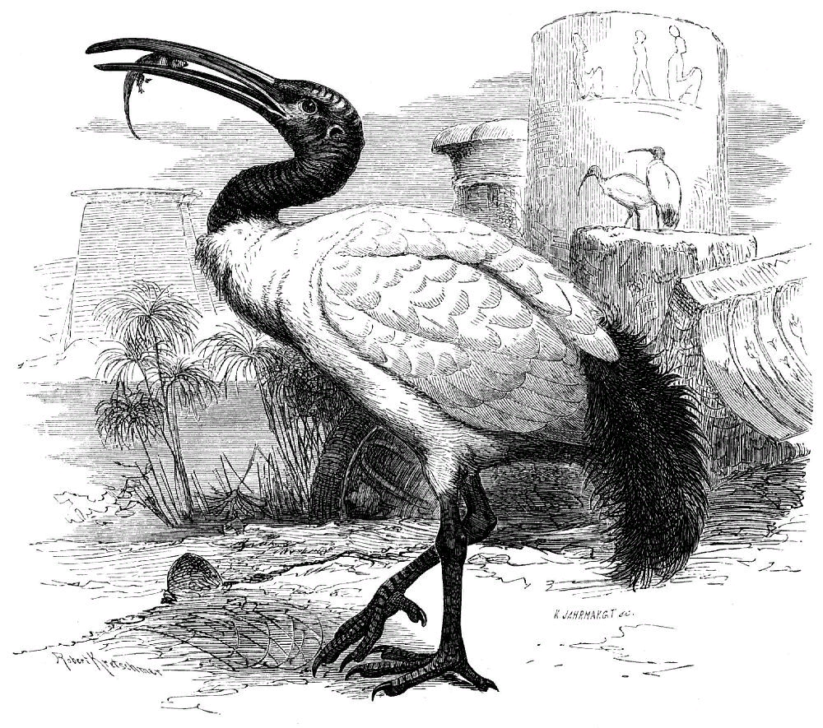
Рис.1 Лесной ибис
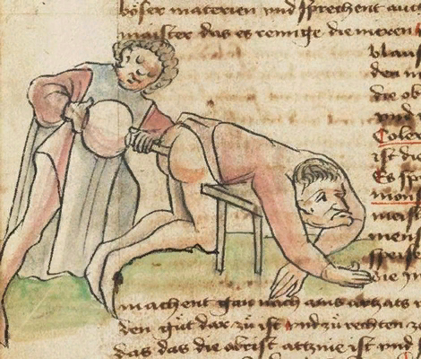
Рис.2 Приспособления для введения жидкости в организм в примитивных культурах Чёрной Африки.
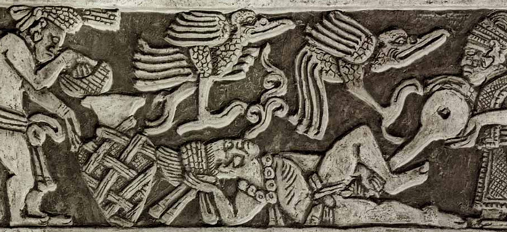
Рис.3 Древнейшие типы клизмы: полый рог c отверстием, тыква-горлянка, керамические сосуды.

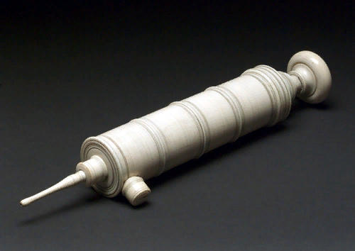

Рис. 4 Поршневой клистир

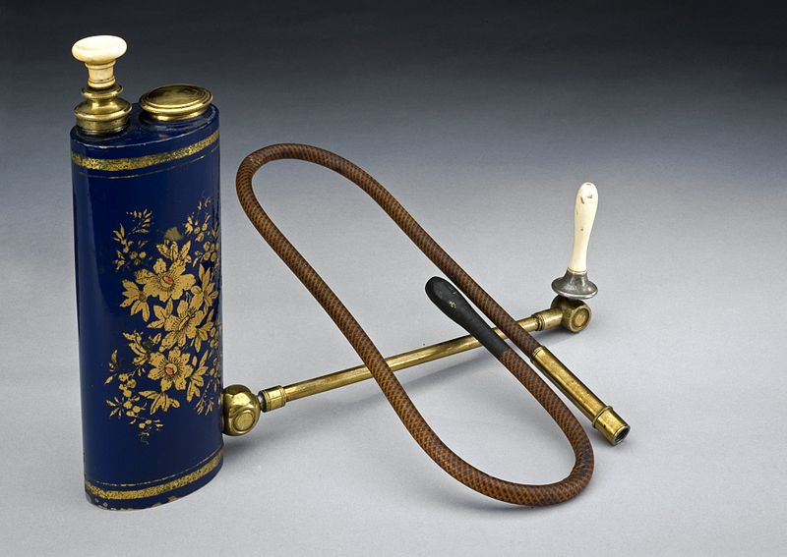

Рис.5 Металлическая поршневая клизма с ёмкостью и сменными наконечниками. XIX век, Япония
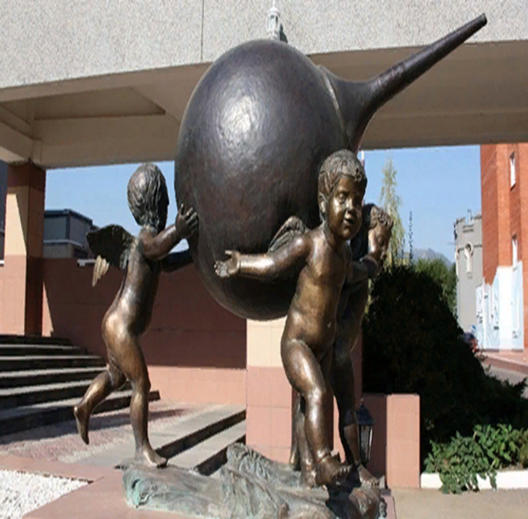
Рис.6 Первый в мире памятник клизме на ставропольском гастроэнтерологическом курорте Иноземцево.

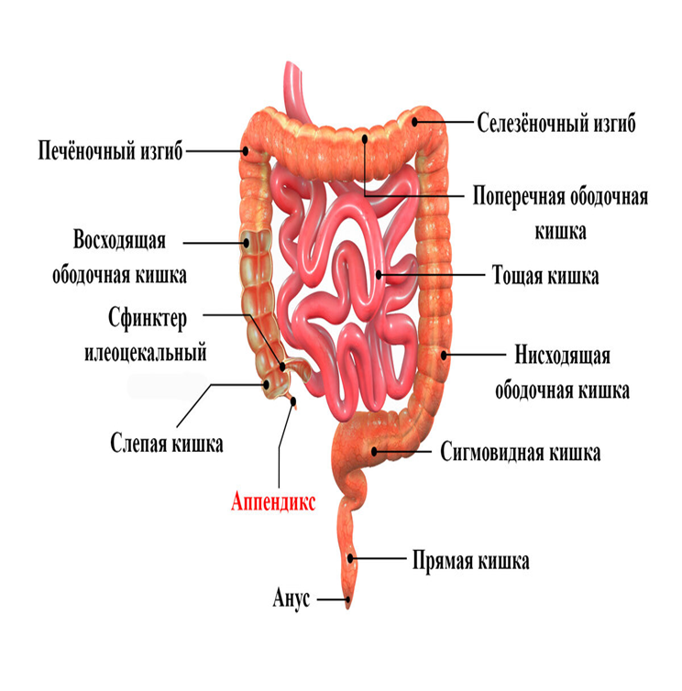
Рис.7 Анатомо-физиологическое строение кишечника

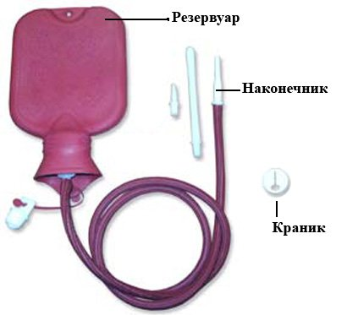
Рис.8 Устройство кружки Эсмарха

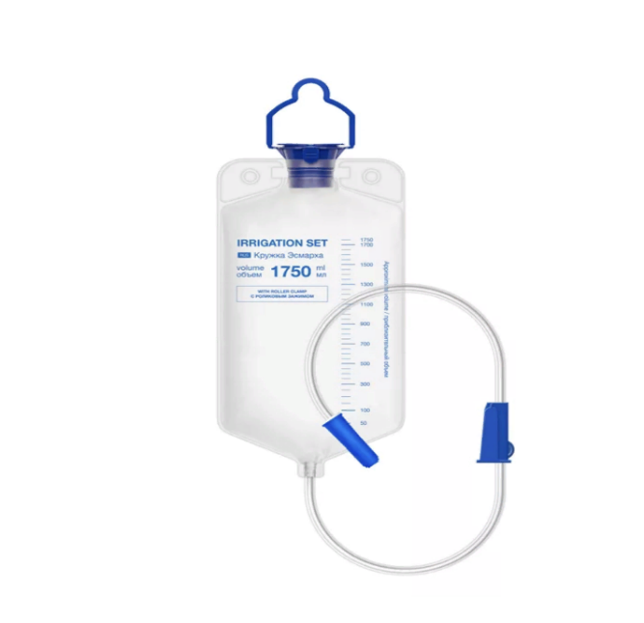Рис.9 Кружка Эсмарха одноразового применения

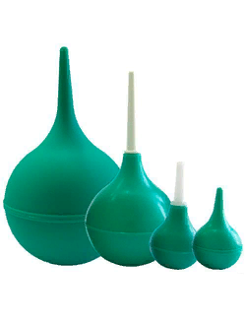
Рис.10 Грушевидные балончики

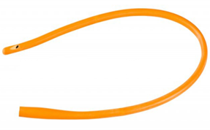

Рис.11 Газоотводная трубка

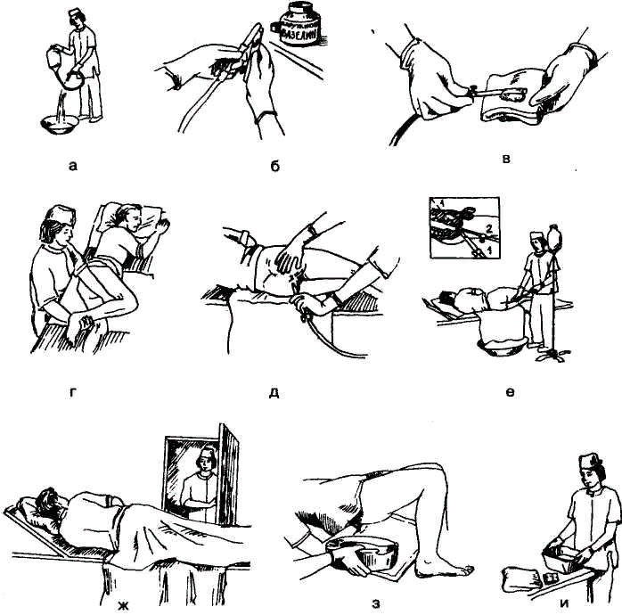
Рис.12 Постановка очистительной клизмы
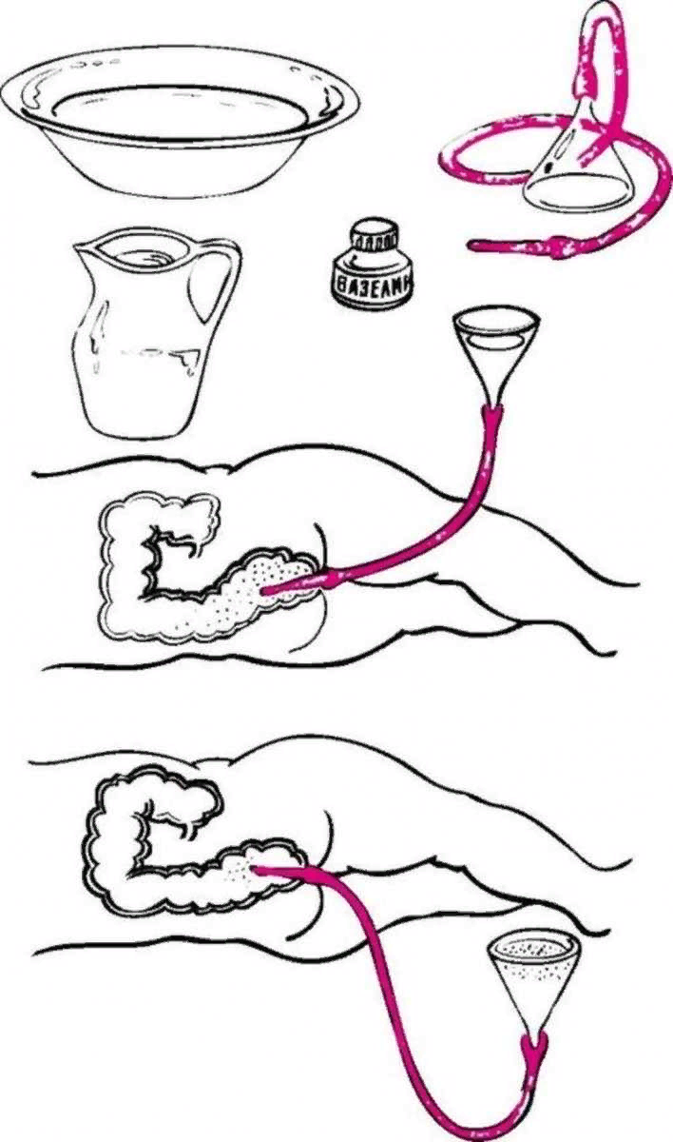
Рис.13 Постановка сифонной клизмы
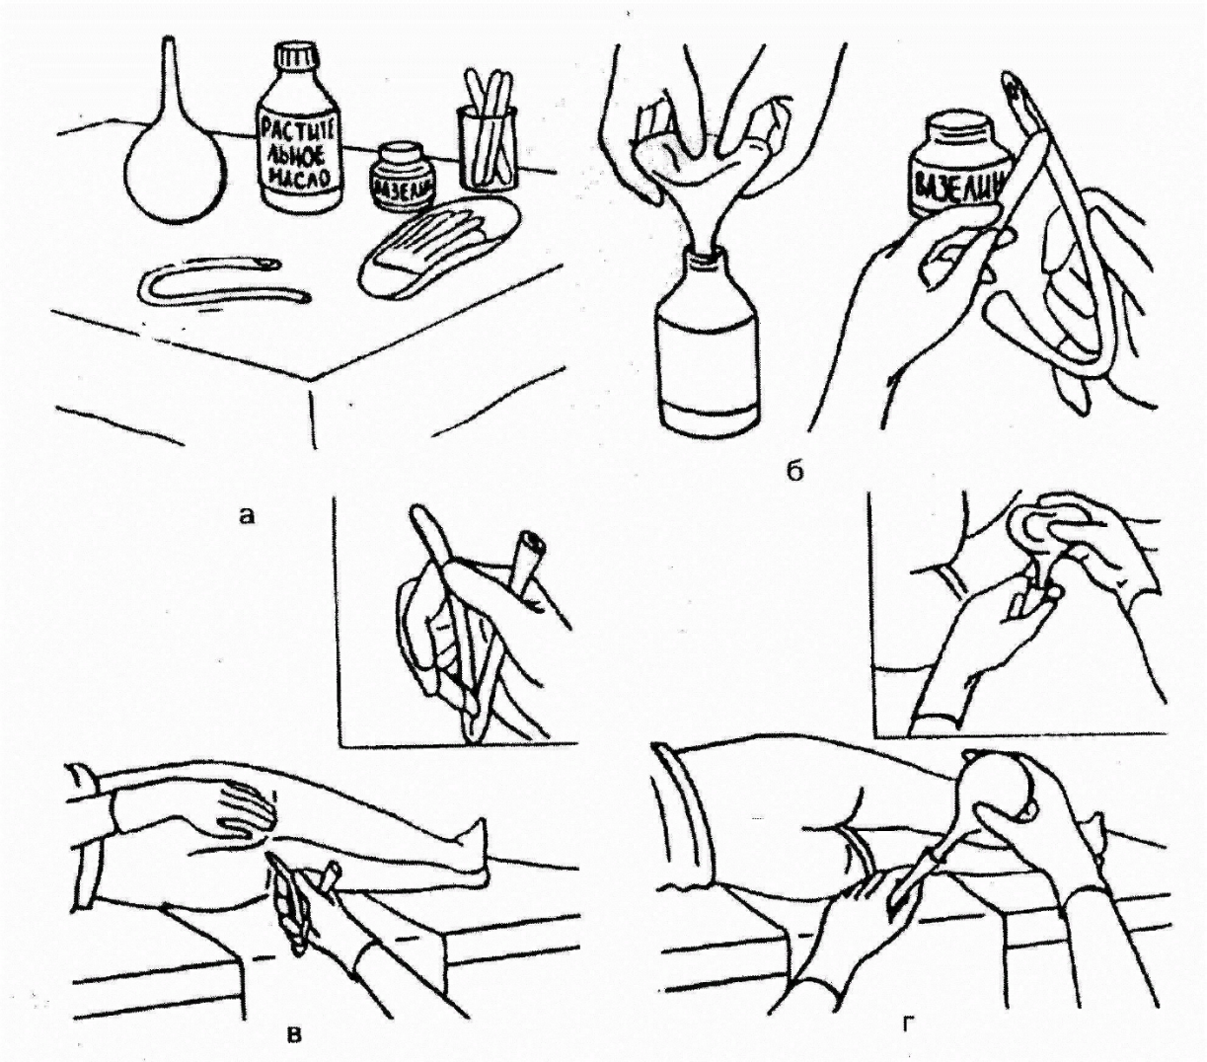
Рис.14 Постановка масляной клизмы

Использованная литература
- МР 3.5.1.0113 – 16 Использование перчаток для профилактики инфекций, связанных с оказанием медицинской помощи, в медицинских организациях.
- МЗРФ ПРИКАЗ от 9 января 2018 г. N 1н «Об утверждении требований к комплектации лекарственными препаратами и медицинскими изделиями укладки экстренной профилактики парентеральных инфекций для оказания первичной медико-санитарной помощи, скорой медицинской помощи, специализированной медицинской помощи и паллиативной медицинской помощи».
- Приказ Министерства здравоохранения и социального развития РФ от 2 апреля 2010 г. N 206н «Об утверждении Порядка оказания медицинской помощи населению с заболеваниями толстой кишки, анального канала и промежности колопроктологического профиля» (с изменениями и дополнениями).
- ОСТ 42-21-2-85. Стерилизация и дезинфекция изделий медицинского назначения. Методы, средства и режимы.
- СанПиН 2.1.3684-21 «Санитарно-эпидемиологические требования к содержанию территорий городских и сельских поселений, к водным объектам, питьевой воде и питьевому водоснабжению, атмосферному воздуху, почвам, жилым помещениям, эксплуатации производственных, общественных помещений, организации и проведению санитарно-противоэпидемических (профилактических) мероприятий» (постановление Главного государственного санитарного врача РФ от 28.01.2021 г. № 3);
- СанПиН 2.1.3678-20 "Санитарно-эпидемиологические требования к эксплуатации помещений, зданий, сооружений, оборудования и транспорта, а также условиям деятельности хозяйствующих субъектов, осуществляющих продажу товаров, выполнение работ или оказание услуг"
- ГОСТ Р 52623.3-2015 Технологии выполнения простых медицинских услуг. Манипуляции сестринского ухода
- Кулешова Л.И., Пустоветова Е.В. Основы сестринского дела: курс лекций, сестринские технологии. Под ред. В.В. Морозова. – Изд. 3-е. – Ростов н/Д: Феникс, 2019. - 716 с.
- Мухина, С. А. Практическое руководство к предмету "Основы сестринского дела" / С.А. Мухина, И.И. Тарновская. - М.: ГЭОТАР-Медиа, 2019. - 512 c.
- Обуховец Т.Б., Сестринское дело и сестринский уход: учебное пособие. – Москва: КНОРУС 2020. – 680 с.

Интернет-ресурсы:
1. Mедицинская студенческая библиотека// http:// www.rosmedlib.ru/
«Инновационные технологии в сестринском уходе за пациентами».

